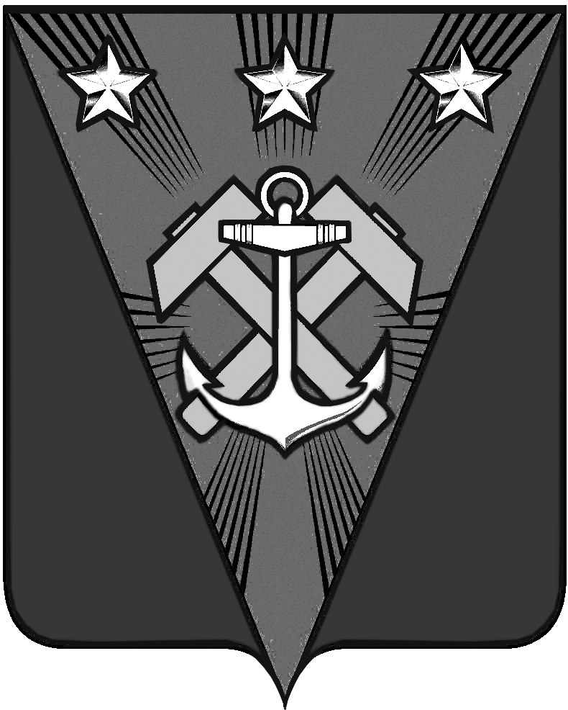

**Сахалинская область**

**АДМИНИСТРАЦИЯ УГЛЕГОРСКОГО ГОРОДСКОГО ОКРУГА**

**ПОСТАНОВЛЕНИЕ**

от 17.10.2017 № 915

г. Углегорск

|  |  |
| --- | --- |
| О порядке проведения антикоррупционной экспертизы нормативных правовых актов и проектов нормативных правовых актов администрации Углегорского городского округа |  |

В соответствии со ст. 6 Федерального закона от 25.12.2008 г. № 273-ФЗ «О противодействии коррупции», п. 3 ч. 1 ст. 3 Федерального закона от 17.07.2009 г. № 172-ФЗ «Об антикоррупционной экспертизе нормативных правовых актов и проектов нормативных правовых актов», постановлением Правительства РФ от 26.02.2010 г. № 96 «Об антикоррупционной экспертизе нормативных правовых актов и проектов нормативных правовых актов», руководствуясь ст.44 Устава Углегорского городского округа, администрация Углегорского городского округа **постановляет:**

1. Утвердить Порядок проведения антикоррупционной экспертизы нормативных правовых актов и проектов нормативных правовых актов администрации Углегорского городского округа (прилагается).

2. Управлению по организационно-правовой и кадровой работе администрации Углегорского городского округа (И.Н. Гурнов) опубликовать настоящее постановление в газете «Углегорские новости» и разместить на официальном сайте Углегорского городского округа в сети Интернет.

3. Контроль исполнения настоящего постановления оставляю за собой.

Исполняющий обязанности

главы администрации

Углегорского городского округа С.В. Дорощук

УТВЕРЖДЕН

постановлением администрации

Углегорского городского округа

от 17.10.2017г. № 915

**Порядок**

**проведения антикоррупционной экспертизы нормативных правовых актов и проектов нормативных правовых актов администрации Углегорского городского округа (далее – Порядок)**

**I. Общие положения**

1. Настоящий Порядок определяет последовательность проведения антикоррупционной экспертизы нормативных правовых актов и проектов нормативных правовых актов администрации Углегорского городского округа (далее – антикоррупционная экспертиза).

2. Предметом антикоррупционной экспертизы являются нормативные правовые акты и их проекты.

3. Антикоррупционная экспертиза проводится в целях:

выявления в документах, указанных в пункте 2 настоящего Порядка, коррупциогенных факторов;

разработки предложений, направленных на устранение или ограничение действия выявленных коррупциогенных факторов;

систематизации практики в сфере антикоррупционной экспертизы для ее учета при разработке проектов нормативных правовых актов.

4. Антикоррупционная экспертиза нормативных правовых актов или проектов нормативных правовых актов, принимаемых администрацией Углегорского городского округа  проводится в соответствии с настоящим Порядком, методикой, утвержденной постановлением Правительства Российской Федерации от 26 февраля 2010 года № 96 «Об антикоррупционной экспертизе нормативных правовых актов и проектов нормативных правовых актов».

5. Антикоррупционная экспертиза не проводится в отношении отмененных или утративших силу нормативных правовых актов.

**II. Проведение антикоррупционной экспертизы проектов нормативных правовых актов**

6. Антикоррупционная экспертиза проектов нормативных правовых актов проводится специалистами юридического отдела управления по организационно-правовой и кадровой работе администрации Углегорского городского округа.

7. По результатам антикоррупционной экспертизы составляется заключение.

8. В заключении отражаются следующие сведения:

дата и регистрационный номер заключения;

основание для проведения антикоррупционной экспертизы;

реквизиты проекта нормативного правового акта (наименование вида документа, наименование проекта нормативного правового акта);

выявленные положения проекта нормативного правового акта, способствующие созданию условий для проявления коррупции, с указанием структурных единиц проекта документа (раздела, подраздела, пункта, подпункта, абзаца);

перечень выявленных коррупциогенных факторов;

предложения по устранению коррупциогенных факторов.

9. В заключении также отражаются возможные негативные последствия сохранения в проекте нормативного правового акта выявленных коррупциогенных факторов.

10. Срок проведения антикоррупционной экспертизы проекта нормативного правового акта составляет  до 7 рабочих дней со дня поступления в юридический отдел управления по организационно-правовой и кадровой работе администрации Углегорского городского округа.

11. Заключение на проект нормативного правового акта подлежит рассмотрению  разработчиком проекта нормативного правового акта в течении 3 днейсрок со дня его получения.

12. Положения проекта нормативного правового акта, способствующие созданию условий для проявления коррупции, выявленные в ходе антикоррупционной экспертизы, устраняются на стадии доработки такого проекта его разработчиками.

**III. Проведение антикоррупционной экспертизы действующих нормативных правовых актов**

13. Антикоррупционная экспертиза действующих нормативных правовых актов проводится специалистами  юридического отдела управления по организационно-правовой и кадровой работе администрации Углегорского городского округа в соответствии с планом проведения антикоррупционной экспертизы нормативных правовых актов, утверждаемым  главой Углегорского городского округа.

14. В случае необходимости к участию в проведении антикоррупционной экспертизы могут привлекаться лица (эксперты), имеющие специальные знания в соответствующей сфере правоотношений.

15. В случае выявления в нормативном правовом акте коррупциогенного фактора в заключении указываются предложения о необходимости внесения в данный нормативный правовой акт изменений в целях устранения или ограничения действия выявленного коррупциогенного фактора.

16. Результаты антикоррупционной экспертизы отражаются в заключении.

17. Срок проведения антикоррупционной экспертизы нормативного правового акта составляет до 10 рабочих дней со дня поступления в юридический отдел управления по организационно-правовой и кадровой работе администрации Углегорского городского округа.

18. Заключение на действующий нормативный правовой акт подлежит рассмотрению разработчиком нормативного правового акта в срок до 10 дней.

**IV. Независимая антикоррупционная экспертиза**

19*.*Институты гражданского общества и граждане Российской Федерации (далее - граждане) могут в [порядке](consultantplus://offline/ref=DBBF7D28A17A12C68CBEFA45244DD19C02D8F3279B2DC115A4A8142A226E28DD076D1C0280D94A10B375D4E156E3CD91920E149854C5559CgEH0B), предусмотренном нормативными правовыми актами Российской Федерации, за счет собственных средств проводить независимую антикоррупционную экспертизу нормативных правовых актов (проектов нормативных правовых актов). [Порядок](consultantplus://offline/ref=DBBF7D28A17A12C68CBEFA45244DD19C03D8F22F922EC115A4A8142A226E28DD076D1C0280D94A13B475D4E156E3CD91920E149854C5559CgEH0B) и условия аккредитации экспертов по проведению независимой антикоррупционной экспертизы нормативных правовых актов (проектов нормативных правовых актов) устанавливаются федеральным органом исполнительной власти в области юстиции (***в редакции постановления администрации Углегорского городского округа от 30.01.2023 № 94).***

20. Для проведения независимой антикоррупционной экспертизы  разработчик проекта нормативного правового акта размещает его на официальном сайте в сети Интернет (обнародует его на официальном сайте администрации Углегорского городского округа*)* в течение рабочего дня, не позднее следующего за днем согласования проекта нормативного правового акта .

21. При размещении проектов нормативных правовых актов для проведения независимой антикоррупционной экспертизы на официальном сайте в сети Интернет указывается адрес электронной почты для направления экспертных заключений, а также даты начала и окончания приема заключений по результатам независимой экспертизы.

22. Срок проведения независимой антикоррупционной экспертизы устанавливается разработчиком проекта нормативного правового акта, исчисляется со дня размещения проекта на официальном сайте в сети Интернет и не может быть менее 3 дней.

23. Заключение по результатам независимой антикоррупционной экспертизы носит рекомендательный характер и подлежит обязательному рассмотрению разработчиком проекта (нормативного правового акта), которому оно направлено, в порядке и сроки, предусмотренные федеральным законодательством.

24. Результаты независимой антикоррупционной экспертизы отражаются в заключении.

ЗАКЛЮЧЕНИЕ

О проведении антикоррупционной экспертизы

нормативно правового акта

(проекта муниципального нормативно правового акта )

«____»_______________20___г

___________________________________________________________________________

(указывается наименование нормативного правового акта, проекта

нормативного правового акта)

Юридическим отделом управления по организационно правовой и кадровой работе в соответствии с Федеральным законом от 17 июля 2009 г. N 172-ФЗ "Об антикоррупционной экспертизе нормативных правовых актов и проектов нормативных правовых актов", Методикой проведения антикоррупционной экспертизы нормативных правовых актов и проектов нормативных правовых актов, утвержденной Постановлением Правительства Российской Федерации от 26 февраля 2010 г. N 96, проведена антикоррупционная экспертиза

___________________________________________________________________________

___________________________________________________________________________

(указывается наименование нормативного правового акта, проекта

нормативного правового акта)

в целях выявления в нем коррупциогенных факторов и их последующего

устранения

Вариант 1:

В _________________________________________________________________________

(указывается наименование нормативного правового акта, проекта

нормативного правового акта)

не выявлены коррупциогенные факторы.

Вариант 2:

В _________________________________________________________________________

(указывается наименование нормативного правового акта, проекта

нормативного правового акта)

выявлены коррупциогенные факторы.

В целях устранения выявленных коррупциогенных факторов предлагается

___________________________________________________________________________

(указывается способ устранения коррупциогенных факторов: исключения

из текста документа, изложение его в другой редакции, внесение иных

изменений в текст рассматриваемого документа либо в иной документ)

Специалист

Юридического отдела (подпись) (Ф.И.О.)